Aprendendo a Resolver Problemas

Anápolis, 05 de novembro de 2023.
Discente: Matheus Marques Portela
RA: 2310823
Nome da disciplina: Limite e Derivada

Documentação

O código abaixo irá gerar um gráfico a partir de uma função prescrita no código, assim teremos um gráfico.
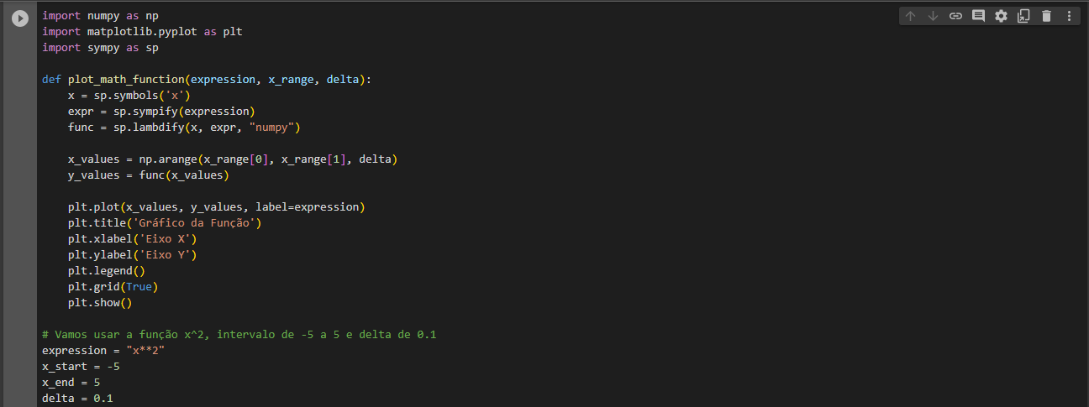
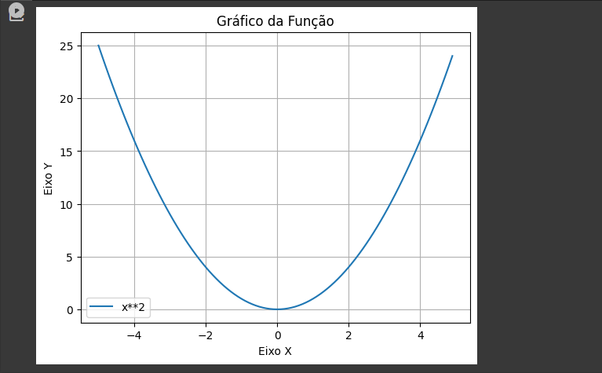
Segue o link do colab para ter acesso ao código fonte que gera o gráfico acima da função:
- https://colab.research.google.com/drive/15dm7HjGaHmKZLIKZqGk5BoRkY7420PEs?usp=sharing

